【展示風景：両先生による説明】
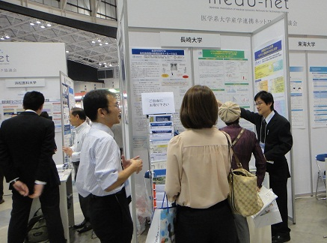

【血清中HSP４７は急性肺損傷の新規血清マーカーである】
長崎大学病院・助教：角川智之 (参加者：２０名)

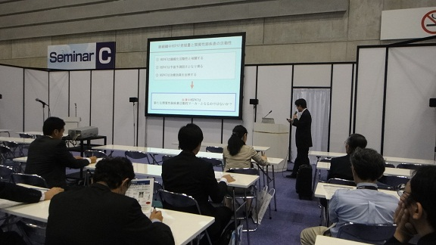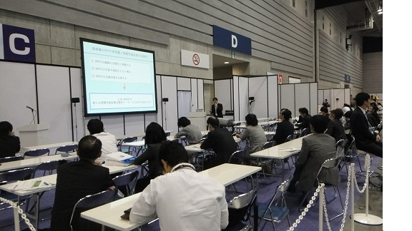

【ペプチド特異的な新規蛍光反応によるヒト生体試料のコラーゲン定量】
長崎大学薬学部・准教授：椛島 力 (参加者：２０名)

